**Значение пальчиковых игр в развитии речи детей дошкольного возраста.**

*Движения руки всегда тесно связаны с речью*

*и способствуют ее развитию.*

*В.М.Бехтерев*

В настоящее время речь детей дошкольного возраста развита не достаточно хорошо. И здесь имеет место ряд причин: родовые травмы при рождении детей, отягощенная наследственность, постоянная занятость родителей на работе и многое другое.

Ученые, которые изучают деятельность детского мозга, психику детей, отмечают большое стимулирующее значение функции руки. Сотрудники Института физиологии детей и подростков АПН установили, что уровень развития речи детей находится в прямой зависимости от степени сформированности тонких движений пальцев рук.

На фоне обследованиябольшого количества детей была выявлена следующая закономерность: если развитие движений пальцев соответствует возрасту, то и речевое развитие находится в пределах нормы. Если же развитие движений пальцев отстает, то задерживается и речевое развитие, хотя общая моторика при этом может быть нормальной и даже выше нормы.

Поэтому перед педагогами в детских садах и перед родителями дома стоит задача: научить детей правильной, красивой речи.

Очень важно чтобы родители знали нормы двигательного и речевого развития ребенка. Вовремя принятые необходимые меры могут вернуть ребенку полноценное развитие.

Движение пальцев и кистей рук имеют особое развивающее значение, так как оказывают огромное влияние на развитие речевой и всей высшей нервной деятельности ребенка.

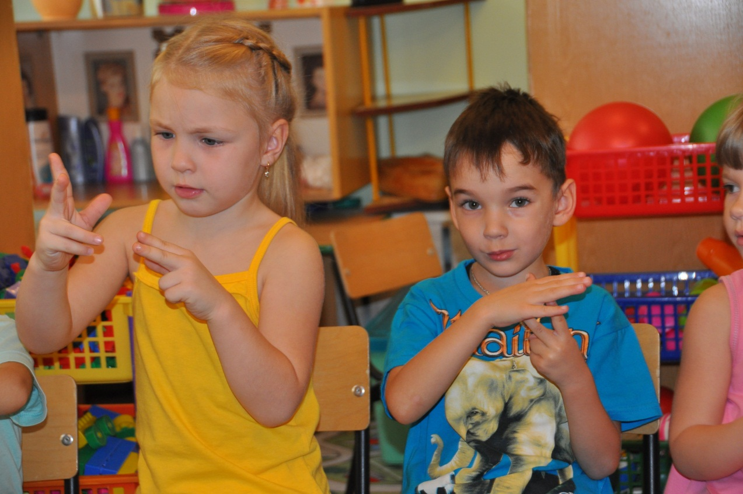

Большое значение для развития речи детей имеют игры для развития мелкой моторики пальцев рук, игры с мозаикой, игры с пуговицами и мелкими игрушками, играми- вкладышами, мелким конструктором, конструктором типа ЛЕГО, раскрашиванием рисунков, рисованием по точкам, самомассаж пальцев и кистей рук, занятия аппликацией, разными видами шнуровки, оригами.

Также большое значение для развития речи детей оказывают подвижные игры с мячами разных диаметров.

Речь детейстановится более развитой при ролевых играх, играх с куклами из кукольного театра, обыгрывании построек из строительного материала, играх - драматизациях.

Для детей старшего возраста – вышивка, рисование по точкам, обведение по контуру и т.д.

Рассматривание картин, сюжетных картинок, упражнения для развития артикуляционного аппарата, «звуковые дорожки» для развития речевого дыхания, заучивание стихотворений, потешек, песенок, пересказывание коротких рассказов, сказок – все это способствует развитию речи детей.

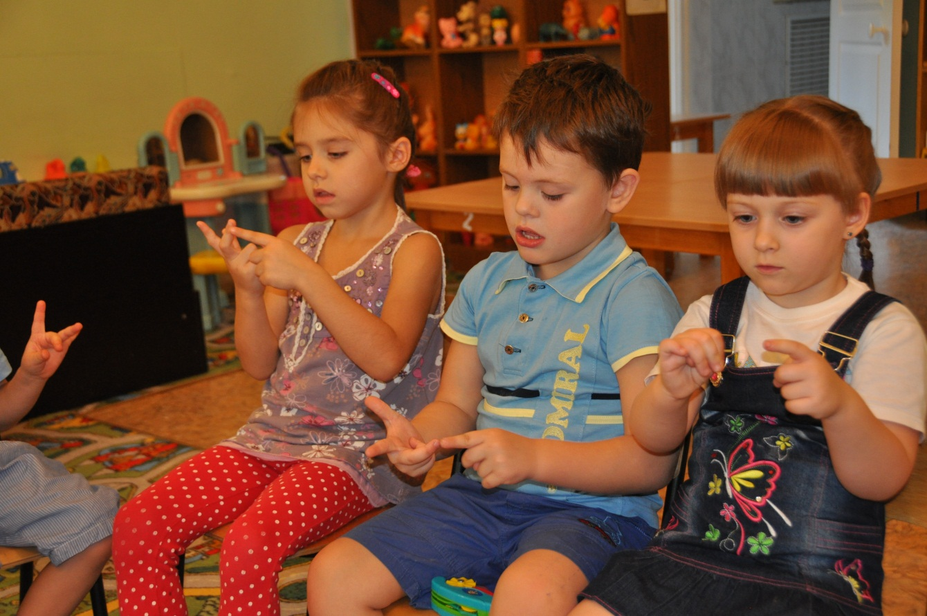

Проговаривание своих действий во время умывания, одевания, игр имеет огромное значение для активизации словарного запаса детей. Стимулирование речевого развития происходит путем тренировки движений пальцев рук.

Активные упражнения для пальцев рук подбираются с учетом возрастных особенностей. Тренировку пальцев рук можно начинать в возрасте 6 – 7 месяцев: сюда входит массаж кисти рук и каждого пальчика, каждой его фаланги. Проводится разминание и поглаживание ежедневно в течение 2– 3 минут.

Малышам можно давать катать пальчиками деревянные шарики различного диаметра. Нужно вовлекать в движение все пальчики. Для этого упражнения можно использовать шарики из пластилина, бусы. Можно заниматься конструированием из кубиков, собирать различные пирамидки, перекладывать из одной кучки в другую карандаши, пуговки, спички.

В более старшем возрасте детям даются более сложные задания: застегивание пуговиц, завязывание и развязывание узлов, шнуровка, пришивание пуговиц и вышивание по трафарету.

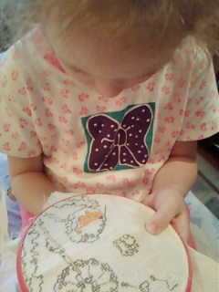

Наиболее приемлемыми для развития речи детей, как в детском саду и дома являются пальчиковые игры, так как не требуют больших затрат, много места для хранения.

Обнаружив у ребенка отставание в развитии двигательных навыков кистей и пальцев рук, займитесь с ним пальчиковыми играми и пальчиковой гимнастикой.

**ПАЛЬЧИКИ**

У тебя есть две руки, Сжимать в кулачки и

Есть и десять пальчиков.

Десять ловких и веселых. разжимать пальцы двух рук.

Быстрых чудо- мальчиков.

Будут – будут наши пальчики

Трудиться,

Не пристало чудо – мальчикам

Лениться!

**КОТИК**

Гладим котика рукой. Одной и другой рукой сделать

Выгнул спинку он дугой. расслабляющие упражнения для

Потянулся он, зевнул, пальцев.

Замурлыкал и заснул.

**МАСЛЕНИЦА**

Положи блинок в ладошку: Первая строчка – прочертить

Угостимурлыку – кошку, пальцем круг на ладошке.

Угости щенка Трезорку, На следующие пять строчек

Потом мальчика Егорку, загибать пальцы с

Дай блиночек мамочке. приговариванием

Дай блиночек папочке. соответствующих слов.

**ВСТРЕЧА**

На правой ручке – пальчики. Пальцами правой руки по

На левой ручке – пальчики. очереди «здороваться» с

Пришла пора им встретиться – пальцами левой руки, прикасаясь

Готовьте чемоданчики! друг к другу кончиками

**ГНОМИКИ**

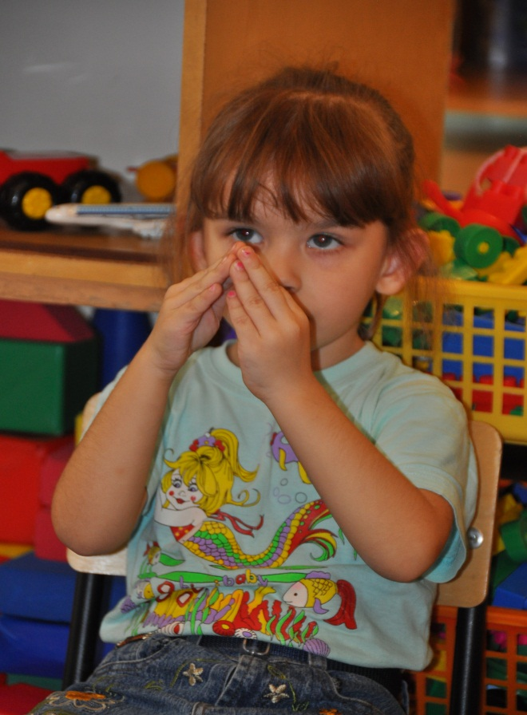

Маленькие гномики

Ловко строят домики.

Чтоб гостей им пригласить,

Надо столик смастерить.

Чтоб гостей им посадить,

Надо стульчик смастерить.

1. Создать угол – «крышу» пальцами обеих рук, соединив их подушечками под углом. Большие пальцы соединить по прямой линии. Получится треугольная «крыша» с «окном». Раздвинуть шире запястья, а локти прижать к туловищу. Получится «высокий дом».
2. Правую руку в положении кулачка зафиксировать на столе, левую руку с прямыми пальцами, плотно прижатыми друг к другу, разместить на кулачке, получается стол.
3. Левую руку поднять вертикально вверх. Прямые пальцы плотно прижать друг к другу.

Очень хорошую тренировку движений для пальцев дают народные игры – потешки. Предлагается детям загибать и разгибать в кулачок пальчики как левой, так и правой руки. Можно использовать следующие стихи:

Этот пальчик - дедушка,

Этот пальчик – бабушка,

Этот пальчик – папочка,

Этот пальчик – мамочка,

Этот пальчик – я.

Если упражнения вызывают у детей трудности, то родители могут помочь ребенку удерживать остальные пальчики от непроизвольных движений.

Этот пальчик хочет спать.

Этот пальчик прыг в кровать!

Этот пальчик прикорнул.

Этот пальчик уж заснул.

Встали пальчики. Ура!

В детский сад идти пора!

В этих стихах можно - сгибать пальчики : начиная то с большого, то с мизинца; то на правой, то на левой руке.

Для тренировки пальцев могут быть использованы упражнения и без речевого сопровождения. Ребенку объясняют выполнение того или иного задания с предварительным показом.

**«Пальчики здороваются»** - кончик большого пальца правой руки поочередно касается кончиков указательного, среднего, безымянного и мизинца.

**«Человечек»** - указательный и средний пальцы правой руки «бегают» по столу.

**«Слоненок»** - средний палец выставлен вперед(хобот), а указательный и безымянный – ноги. Слоненок «идет» по столу.

**«Корни деревьев»** - кисти рук сплетены, растопыренные пальцы опущены вниз.

Выполняя пальчиками различные упражнения, ребенок достигает хорошего развития мелкой моторики рук, которая оказывает благоприятное воздействие на развитие речи, а также подготавливает ребенка к рисованию и письму. Кисти рук приобретают хорошую подвижность, гибкость, исчезает скованность движений, это в дальнейшем облегчает приобретение навыков письма.

Хорошо зарекомендовала себя разнообразная предметная деятельность, которая способствует развитию мелкой моторики:

- застегивание и расстегивание пуговиц;

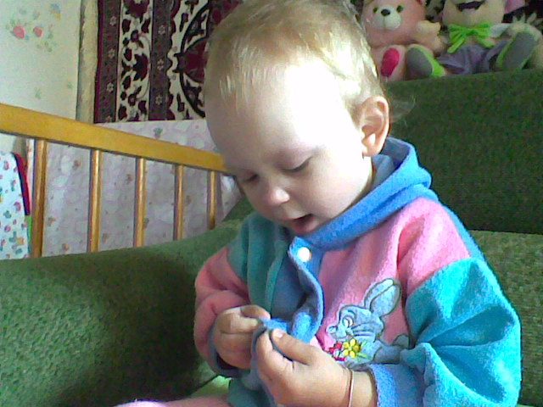

- шнурование ботинок;

- шнуровка на специальных рамках;

- нанизывание колец на тесьму;

- игры с мозаикой;

- сортировка мозаики по ячейкам;

- игры с конструкторами;

- перебирание круп, зёрен (фасоль отделить от гороха; поделки из риса).

При выполнении каждого упражнения нужно стараться вовлекать все пальчики, упражнения выполнять как правой, так и левой рукой. Когда ребенок освоит свободное выполнение фигурок, то упражнения можно усложнить: разыгрывание небольших сценок, пересказ коротких рассказов с сопровождением построения фигур из кисти и пальцев рук. Например:

Кот Васька увидел на дереве гнездо. В гнезде жили птенчики(изобразить фигурку кота, дерево, гнездо с птенчиками). Кот Васька захотел съесть птенцов и полез на дерево. Но тут прилетела птичка – мама, которая стала защищать своих птенцов(изобразить птичку). Кот испугался и убежал(изобразить кота).

Нужно добиваться, чтобы все упражнения выполнялись ребенком легко, без труда, чтобы занятия приносили ему радость.

Использование атрибутики повышает интерес к пальчиковым играм. При этом атрибуты никакой развивающей нагрузки не несут, они просто украшают упражнения, делая их для ребенка более привлекательными. В качестве атрибутов можно использовать ненужные перчатки, где на каждом пальце приклеиваются (вышиваются) глаза, нос, рот или характерные для животных детали (усы, длинные уши и др.)

Очень нравится детям использовать изображения небольших фигурок(5-8 см) из журналов, открыток, старых книг и т.д.Выбранный персонаж приклеиваем на картон, вырезаем по контуру, пришиваем круглую резинку по размеру пальчика ребенка(среднего и указательного или среднего и безымянного).

Можно использовать старые ненужные перчатки, верхушки от перчаток или специально связанные из остатков пряжи колпачки на пальчики.

Совместно с детьми можно придумать сказку на любую тему с продолжением. **Главное, и самое важное, это заинтересованность самих родителей в правильно развитой речи своих детей!**

Консультацию подготовила воспитатель Трочина Е. П.